**2019 年研究生数字信号处理**

**实验报告**

|  |  |
| --- | --- |
| **学院：**  **学号：**  **姓名：**  **日期：** | **仪器科学与光电工程学院** |
| **SY1817308** |
| **黄振凯** |
| **2019年6月15日** |

**评分：**

|  |  |  |  |  |
| --- | --- | --- | --- | --- |
| **形式审查** | **题一** | **题二** | **题三** | **总分** |
|  |  |  |  |  |

**“该上机报告由我独立完成，若被发现与其他上机报告部分或者完全相同，则表明我已放弃上机成绩，特此申明！**

**签名： 黄振凯**

**日期：2019.6.15**

**作 业 一、数字滤波器的设计及性能比较**

1. 目的: 不同种类数字滤波器的设计及性能比较。
2. 作业内容及要求

连续信号

其中，是均值为0，方差为2.5的高斯白噪声。

请分别用FIR、IIR低通滤波器提取出其中的正弦信号。采样率以及滤波器的指标自行确定。对FIR滤波器要分别采用频率采样法、窗口法、最小最大逼近法进行设计。对IIR滤波器采用脉冲响应不变法和双线性变换法进行设计。（对所有的滤波器，要求阻带衰减优于20dB，通带波纹小于1dB）。对题中没有明确限定的滤波器的参数，请根据需要自行确定。

根据你的实验结果：

1. 设计所使用的采样率，并给出选取依据。通过选取不同的过渡带宽度，观察它对信号提取的影响；
2. 对滤波器的阶数与滤波器的性能间的关系作出分析。

解：

因为的最大频率为，要保证不混叠，采样频率，（实际应用中一般取最高频率的3-5倍），这里取，的周期为，采样20个周期（需要采样尽可能长的时间，提高分辨率，使得贴近真实信号），即采样点数为。为了提取其中的正弦信号设计低通滤波器。

（1）频率采样法

取通带截止频率，有理想滤波器的系统函数为

现对其进行频域采样，采样点数为，滤波器阶数为，使用Matlab自带频率采样滤波器设计函数得到相应滤波器。结果如下图所示。

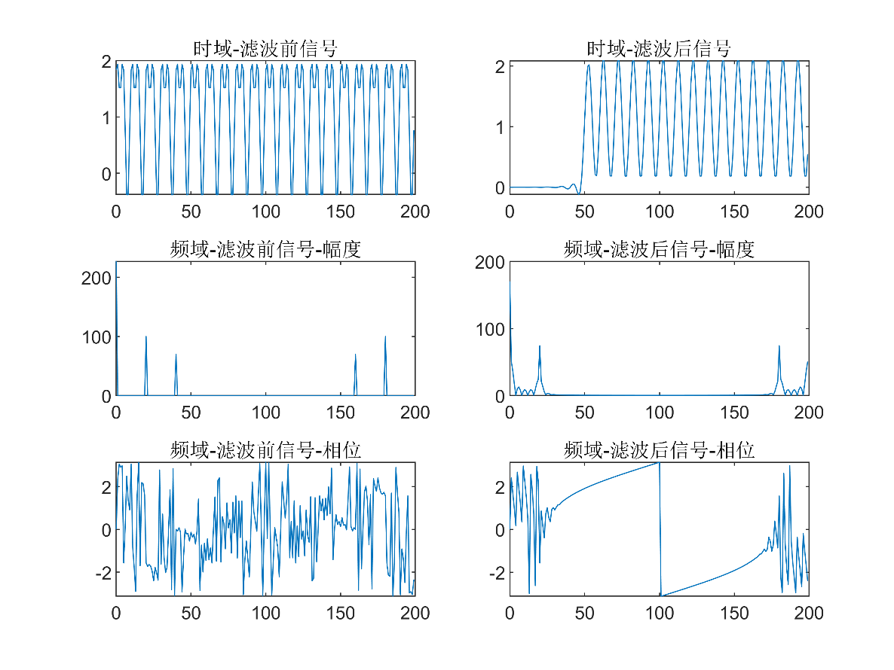

**图1.频率采样法**

（2）窗口法

设通带截止频率，阻带截止频率。通带波纹小于1dB，阻带衰减优于20dB，选择Kaiser窗，利用FilterDesigner生成相应滤波器。

滤波器幅频响应如图所示。

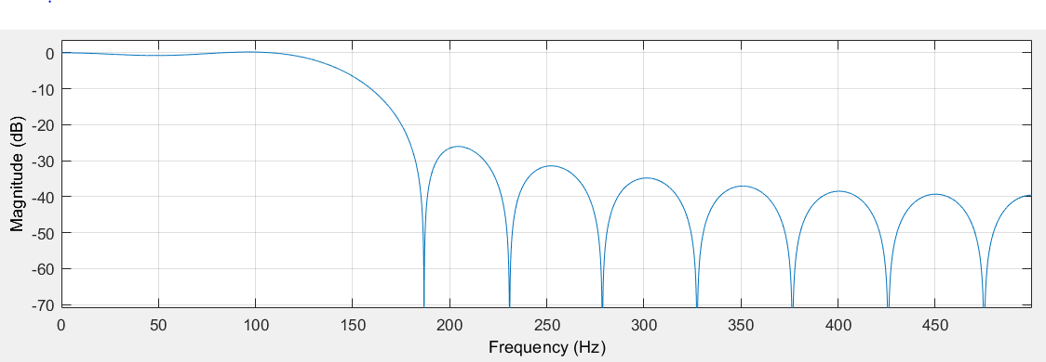

**图2.窗口法滤波器幅频响应**

结果如下图所示。

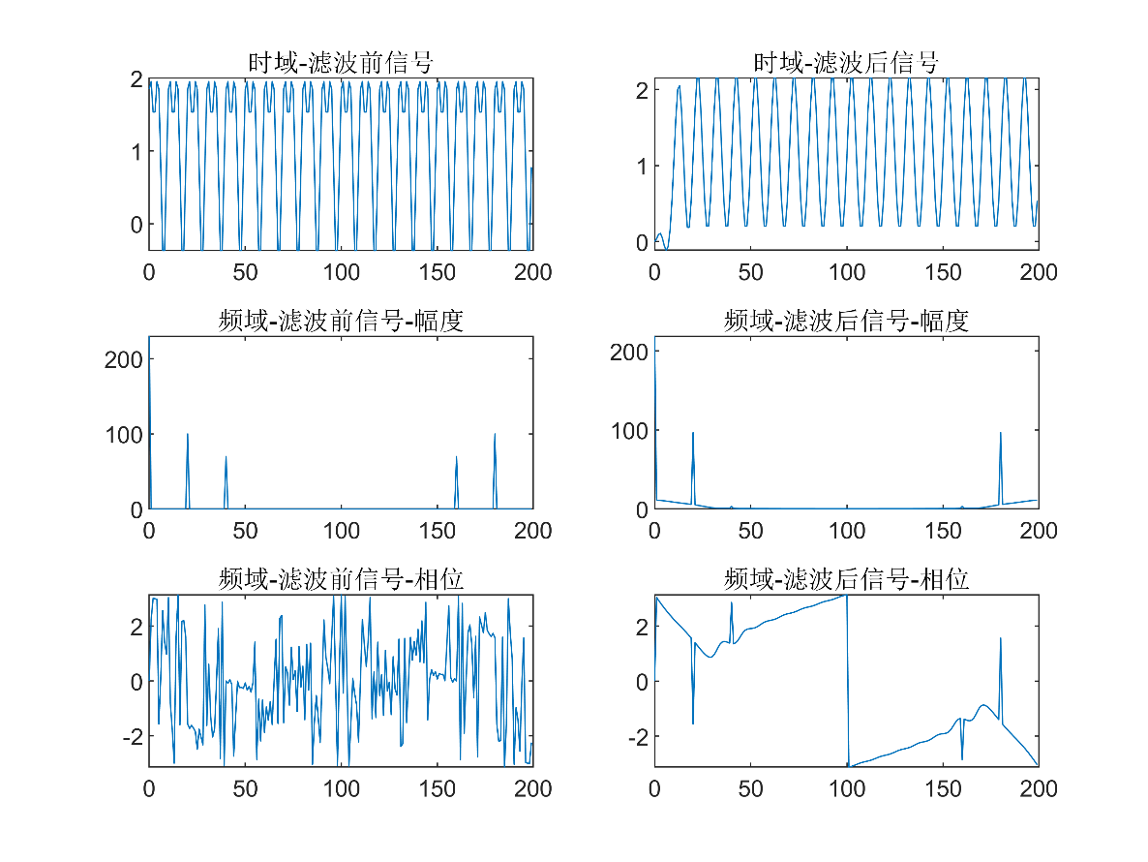**图3.窗口法**

（3）最小最大逼近法

最小最大逼近法即等波纹逼近法，设通带截止频率，阻带截止频率。通带波纹小于1dB，阻带衰减优于20dB，利用FilterDesigner生成相应滤波器。

滤波器幅频响应如图所示。

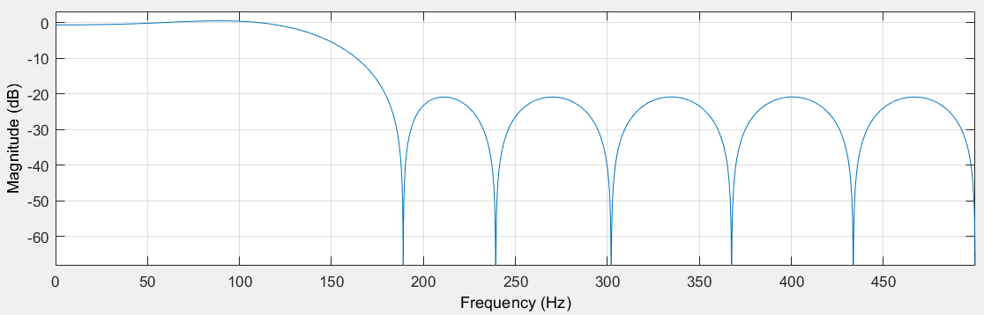

**图4.窗口法滤波器幅频响应**

结果如下图所示。

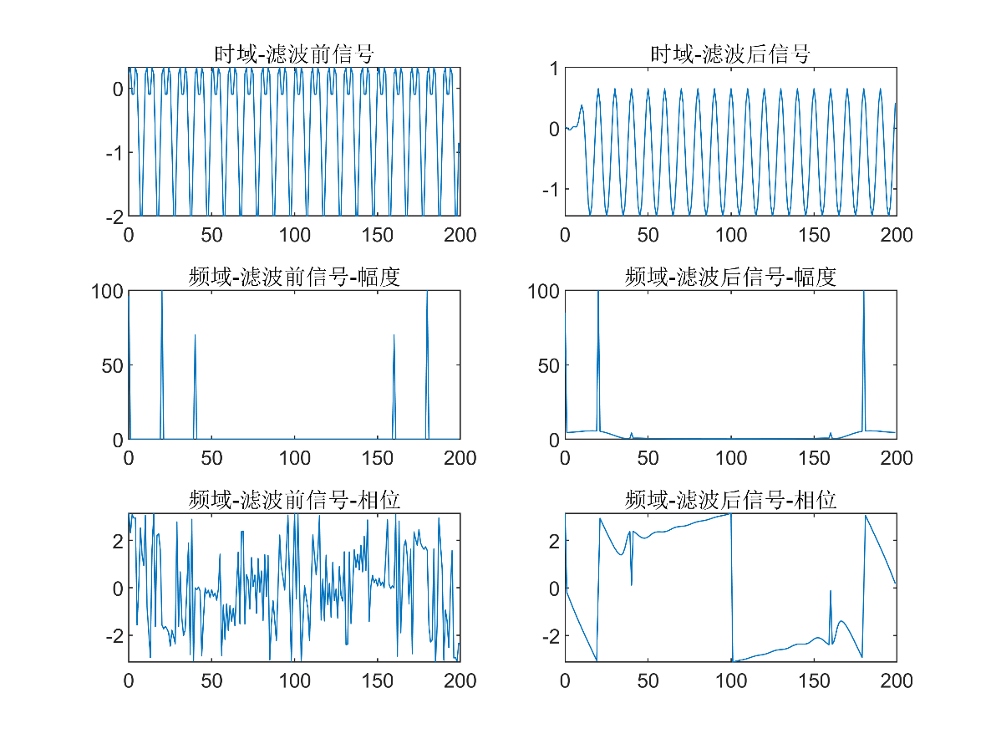

**图5.最小最大逼近法**

（4）脉冲响应不变法

根据模拟滤波器的指标，设通带截止频率，阻带截止频率。通带波纹小于1dB，阻带衰减优于20dB，首先利用bottord函数求得模拟巴特沃斯滤波器的阶数和中心频率，再由butter得到该模拟滤波器的原型，最后通过impinvar转换为数字滤波器。

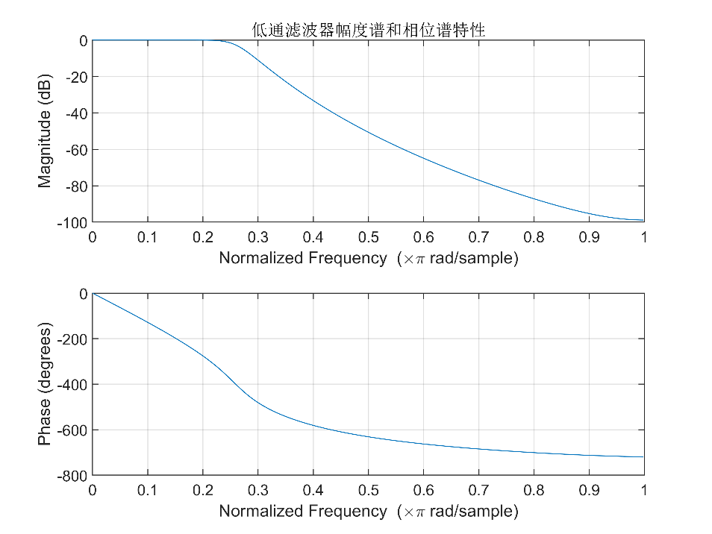

**图6.滤波器频率特性**

结果如下图所示。

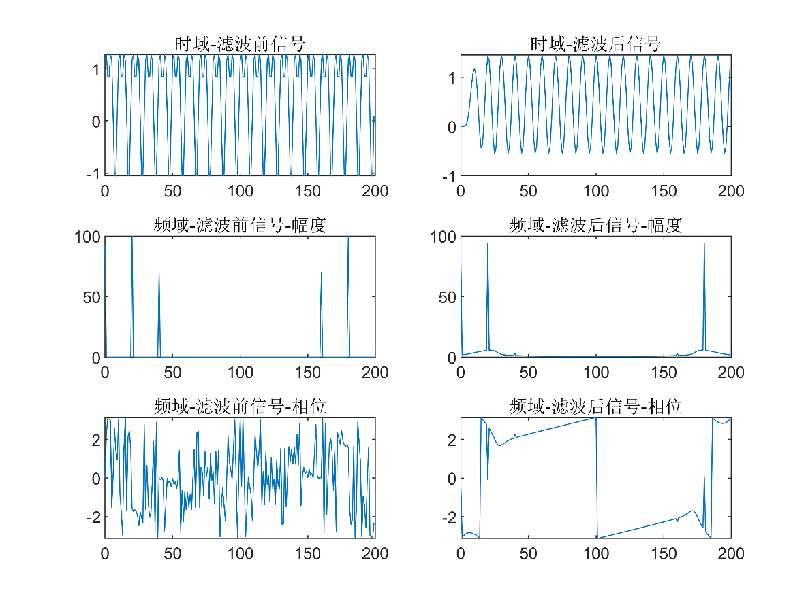

**图7.脉冲响应不变法**

（5）双线性变换法

根据模拟滤波器的指标，设通带截止频率，阻带截止频率。通带波纹小于1dB，阻带衰减优于20dB，首先利用bottord函数求得模拟巴特沃斯滤波器的阶数和中心频率；再由buttap得到该模拟滤波器的原型的零点、极点和增益；用zp2tf确定传递函数的分子与分母系数；lp2lp又归一化模拟低通滤波器的转移函数确定模拟低通滤波器的转移函数；bilinear利用模拟高通滤波器的转移函数确定IIR数字滤波器的转移函数。

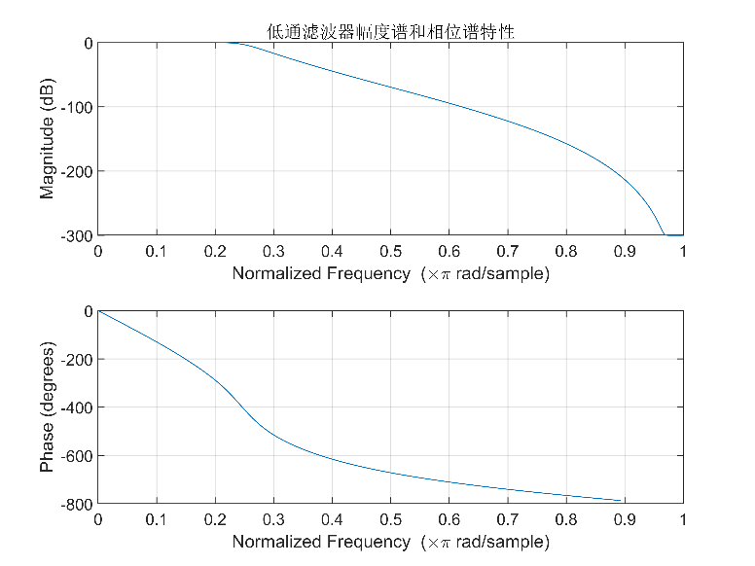

**图8.滤波器频率特性**

结果如下图所示。

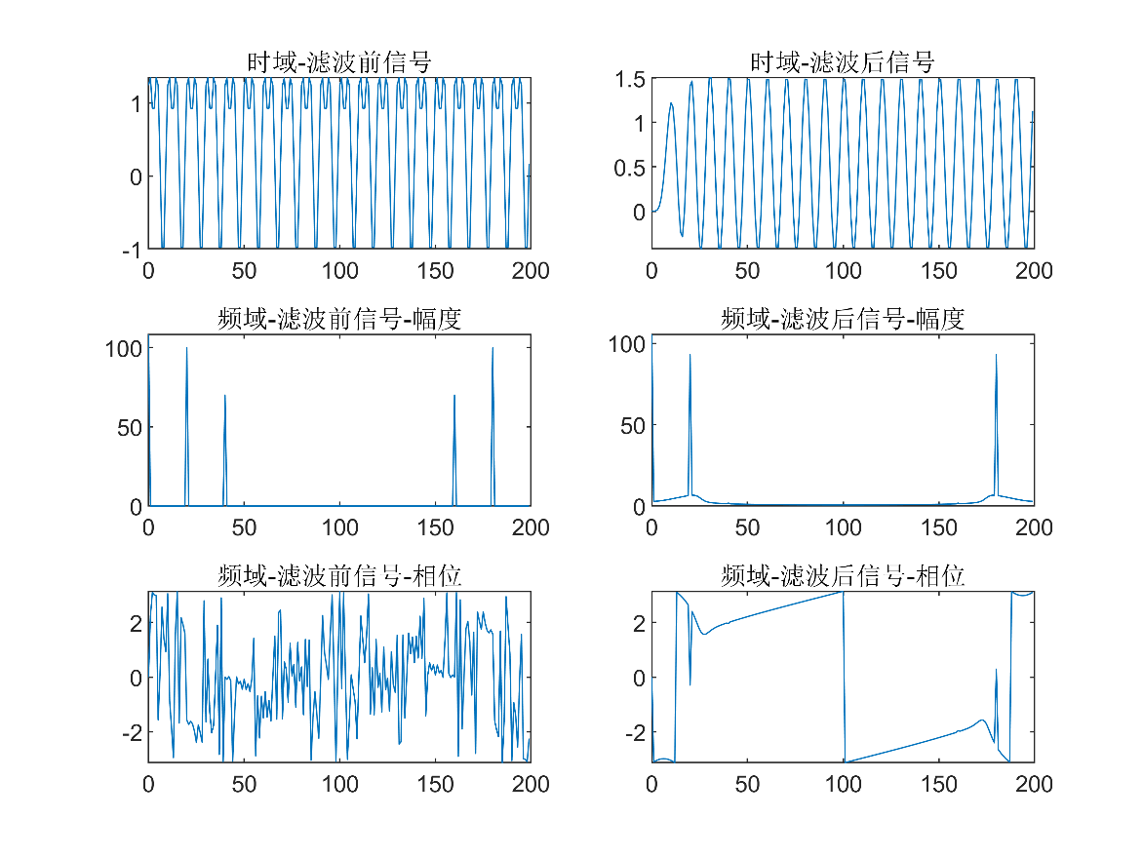

**图9. 双线性变换法**

（6）实验分析

根据你的实验结果：

1）通过选取不同的过渡带宽度，观察它对信号提取的影响。

数字滤波器1，通带截止频率，阻带截止频率，阶数为40。

数字滤波器2，通带截止频率，阻带截止频率，阶数为40。

数字滤波器3，通带截止频率，阻带截止频率，阶数为40。

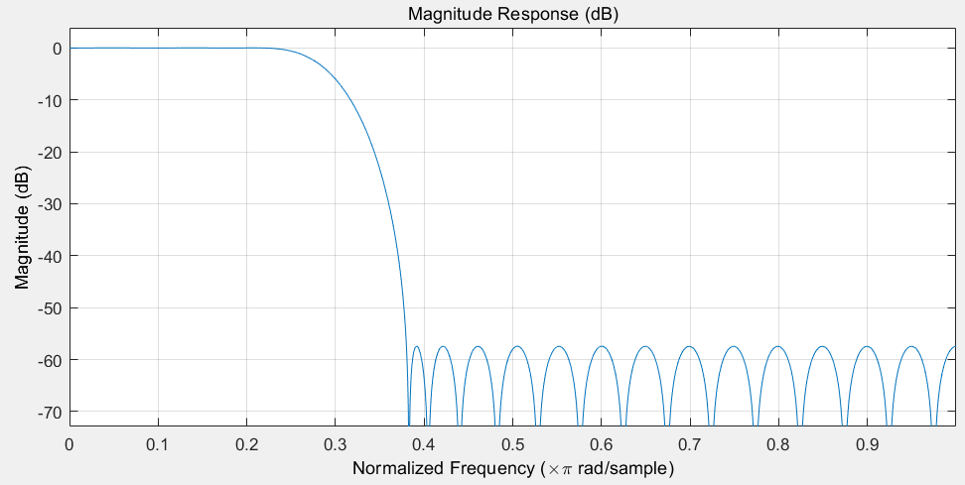

**图10.数字滤波器1幅频特性**

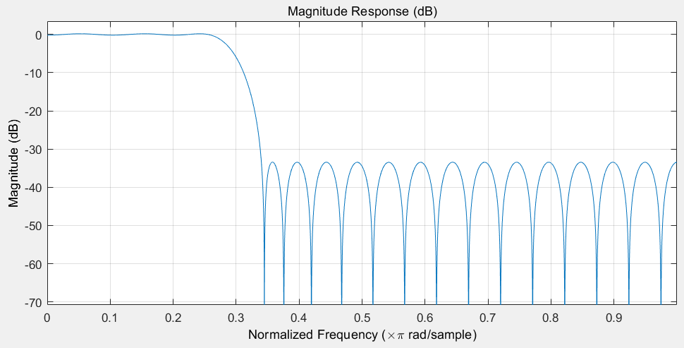

**图11.数字滤波器2幅频特性**

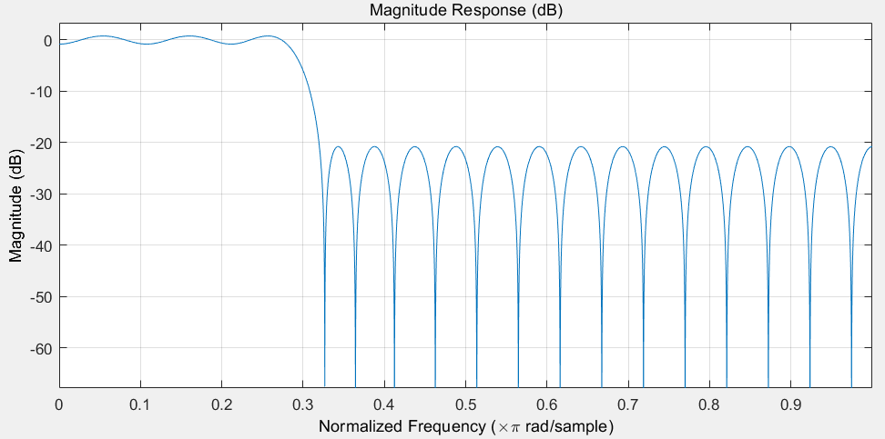

**图12.数字滤波器3幅频特性**

由此可知，通过加宽过渡带宽度，以牺牲过渡带换取阻带衰减的增加。如果要进一步增加阻带衰减，但又不增加过渡带宽，可增加采样点数N。代价是滤波器阶数的增加，运算量的增加。

2）对滤波器的阶数与滤波器的性能间的关系作出分析。

数字滤波器4，通带截止频率，阻带截止频率，阶数为20。

数字滤波器5，通带截止频率，阻带截止频率，阶数为40。

数字滤波器6，通带截止频率，阻带截止频率，阶数为60。

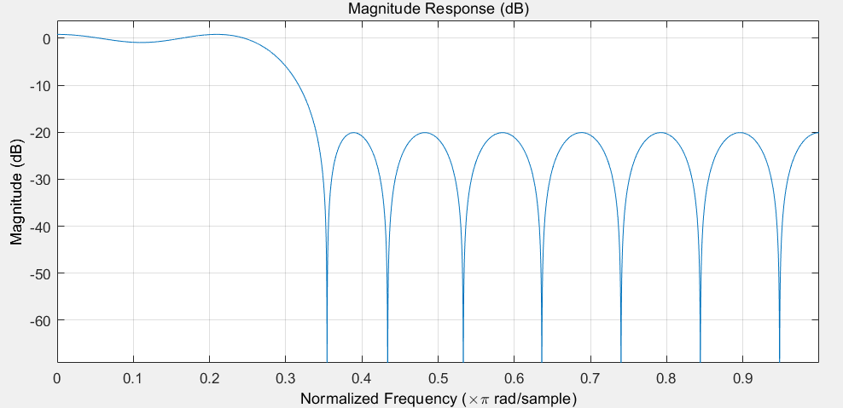

**图13.数字滤波器4幅频特性**

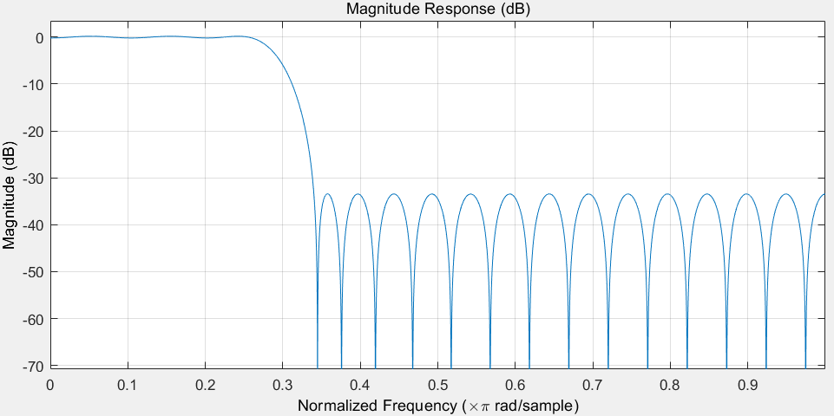

**图14.数字滤波器5幅频特性**

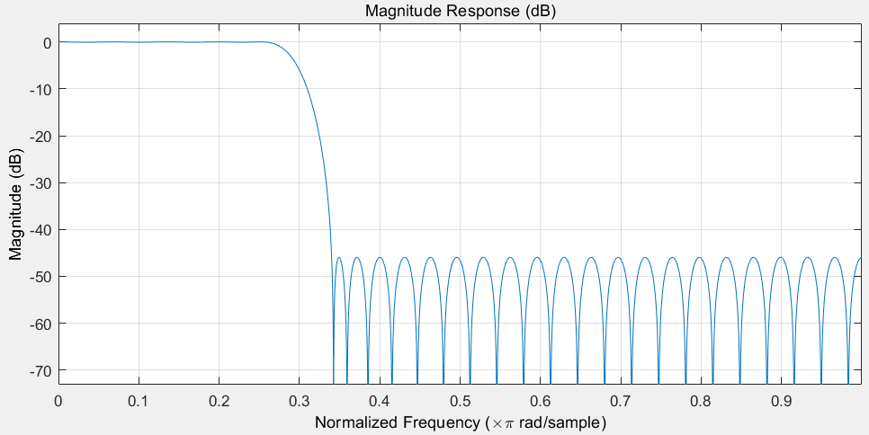

**图15.数字滤波器6幅频特性**

由此可知，提高滤波器阶数能增大阻带衰减，通带越平坦对带内的信号损失更小，对带外的信号过滤得更好。但是会带来成本和运算量的增加。实际应考虑系统性能和成本的折中，选择最合适的滤波器阶数。

**作 业 二、平稳随机信号模型**

1. 目的: 非参模型和参数模型对随机信号进行功率谱估计的性能比较。
2. 作业内容及要求：

设有这样一个连续信号，

其中，为零均值白噪声，采样率设为1000Hz, 信噪比为4dB。

1. 利用周期图法进行谱估计，并绘制结果，窗函数采用矩形窗；
2. 利用Levinson-Durbin递推法求解Yule-walker方程，进行AR(4)的建模，并绘制AR(4)的功率谱估计结果；（可用Mtalab自带的Levinson函数）；
3. 与Matlab中periodogram（周期图）和pyulear（Yule-walker方程）中相应方法的结果进行比较和分析。

（1）周期图法谱估计

自相关函数估计：

功率谱估计：

，结果如图16所示，可以发现自行编写的周期图法与Matlab自带的周期图法结果一致。

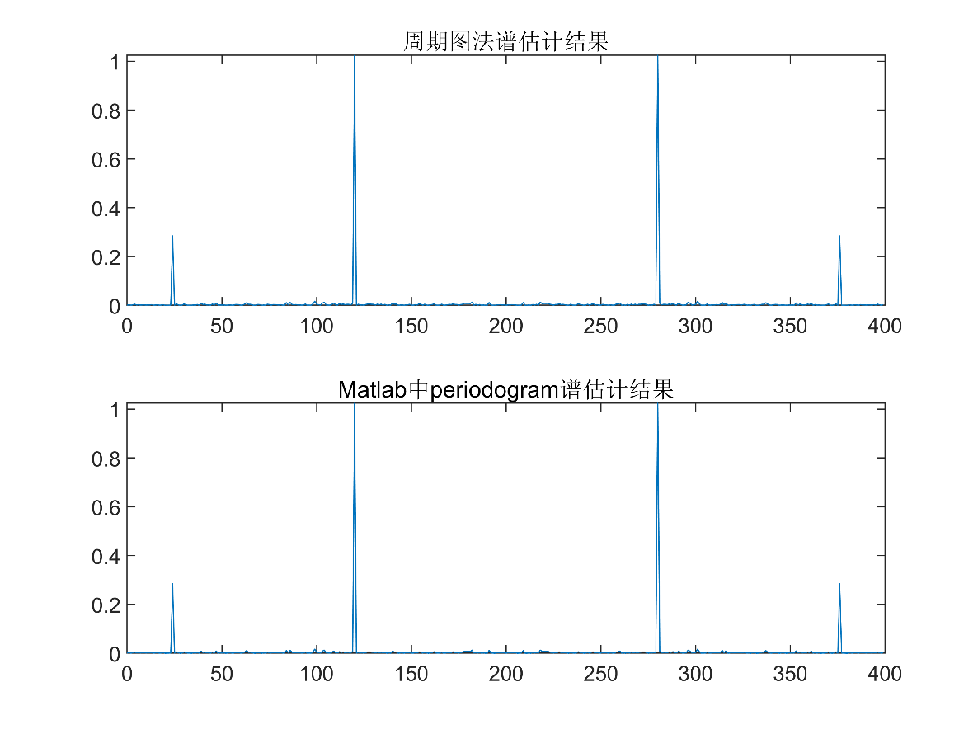

**图16.周期图法谱估计**

（2）利用Levinson-Durbin递推法求解Yule-walker方程，进行AR(4)的建模，并绘制AR(4)的功率谱估计结果。

AR模型：

Levison-Durbin：

初始化：

以下步骤进行循环（）：

结果如图17所示，可以发现自行编写的Levinson-Durbin递推法求解Yule-walker方程与Matlab自带的pyulear结果一致。

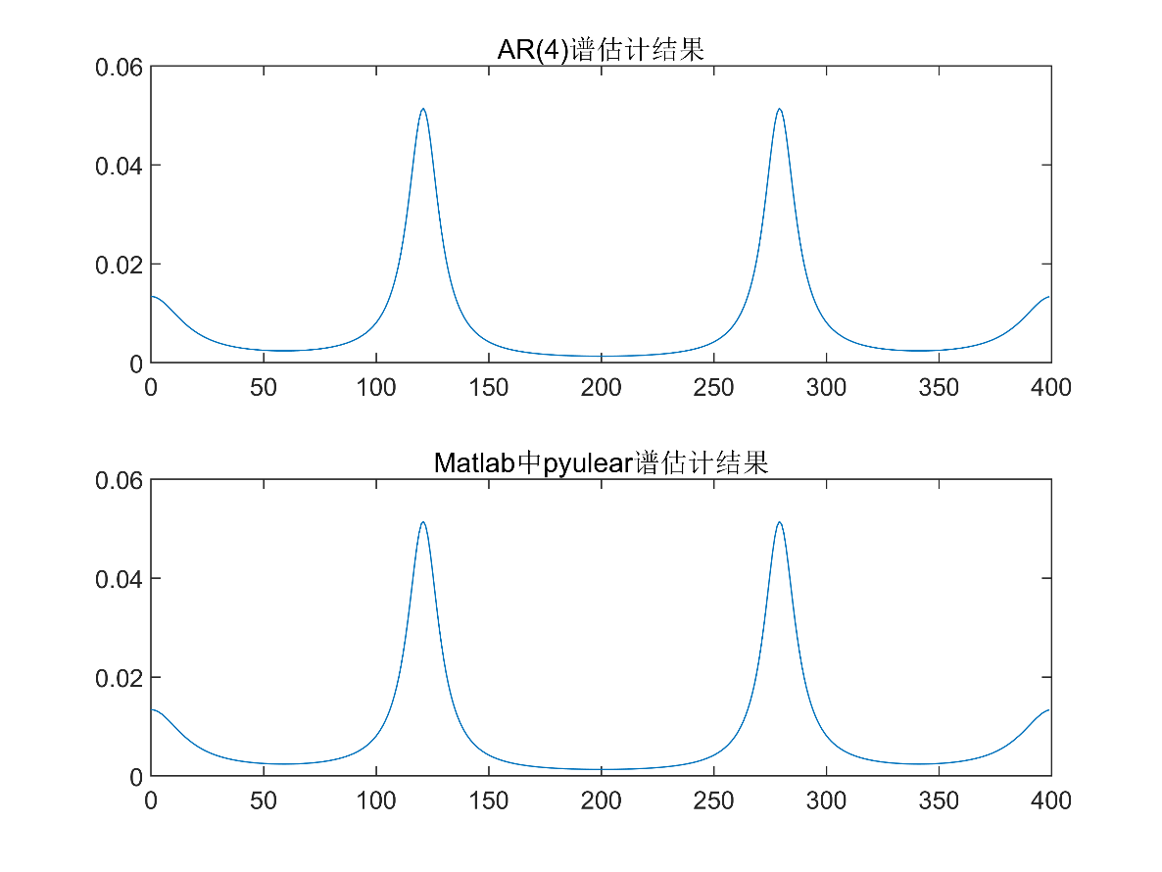

**图17.AR(4)的功率谱估计结果**

**作 业 三、多速率信号处理**

“重采样”作为数字信号处理中将一种采样频率转换成另外一种采样频率的基本操作。这可能需要不同的采样时钟和采样标准。两个基本的操作是下采样和内插。在通信系统中，当信号从载频或基带信号转换为数字化时都会用到。

1. 内插

设计一个长度为64，归一化频率为0.25的正弦信号，用内插因子3对其内插产生内插信号，计算该信号的离散傅立叶变换。

设计一个内插滤波器（利用窗函数法，可采用矩形窗），对内插信号进行滤波得到原始信号的频谱。利用MATLAB中的内插函数interp完成上述过程，与自己设计的滤波器进行比较，分析不同的原因。

1. 采样

设计一个信号由长度为64，归一化频率分别为0.2和0.4的两个正弦信号之和形成；对该信号进行下采样因子为3的下采样，计算该信号的离散傅立叶变换

设计一个抗混叠滤波器（利用窗函数法，可采用矩形窗）来对下采样信号进行滤波。利用MATLAB中的下采样函数decimate完成上述过程，与自己设计的滤波器进行比较，分析不同的原因。

1. 分数阶速率变换

利用给定的采样频率为8kHz的语音信号，将该信号转变为采样频率为12kHz的信号，设计使得失真尽可能少的方法；并给出设计思路和原因。

（1）内插

设计一个长度为64，归一化频率为0.25的正弦信号，用内插因子3对其内插产生内插信号，计算该信号的离散傅立叶变换。

设计一个内插滤波器（利用窗函数法，可采用矩形窗），对内插信号进行滤波得到原始信号的频谱。利用MATLAB中的内插函数interp完成上述过程，与自己设计的滤波器进行比较，分析不同的原因。

归一化频率：频率用归一化。

要得到和原始信号一样的频谱形状，需要滤出内插后在之间的频谱。因此正确的结构在内插后面接低通滤波器（抗镜像滤波器）。

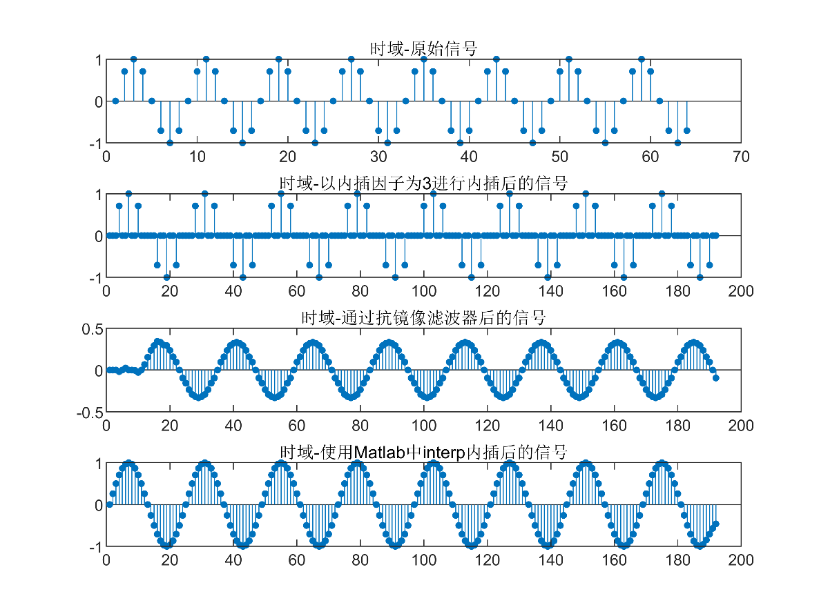

**图18.内插-时域**

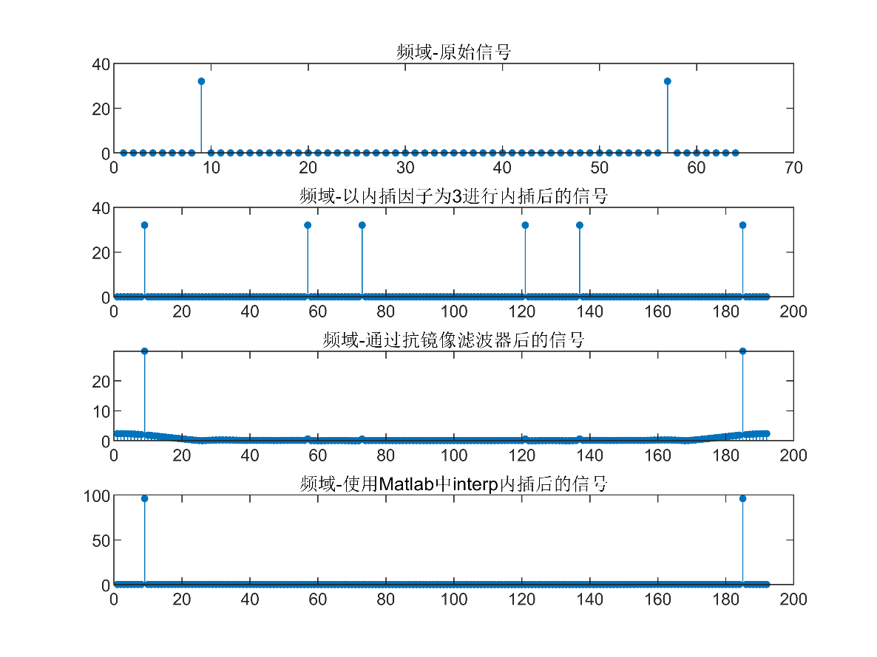

**图19.内插-频域**

与MATLAB中的内插函数interp产生结果比较：

可以发现，通过抗镜像滤波器后的信号较Matlab中interp函数大致相同，幅值较小，且相位不同，在N<20时信号失真，频域存在泄露。原因使用窗口法（矩形窗）设计FIR滤波器，矩形窗优点是主瓣比较集中，缺点是旁瓣较高，阻带衰减弱，并有负旁瓣，导致变换中带进了高频干扰和泄露。

（2）采样

设计一个信号由长度为64，归一化频率分别为0.2和0.4的两个正弦信号之和形成；对该信号进行下采样因子为3的下采样，计算该信号的离散傅立叶变换

设计一个抗混叠滤波器（利用窗函数法，可采用矩形窗）来对下采样信号进行滤波。利用MATLAB中的下采样函数decimate完成上述过程，与自己设计的滤波器进行比较，分析不同的原因。

采样后信号的频谱扩展M倍后以2π为周期延拓，因此，为避免采样后频谱混叠，必须将原始信号频谱限制在之间，需要在采样前加低通滤波器（抗混叠滤波器）。

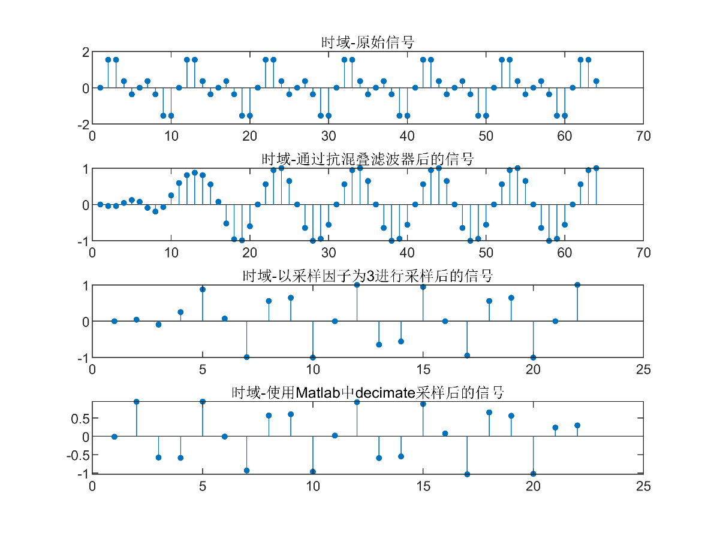

**图20.采样-时域**

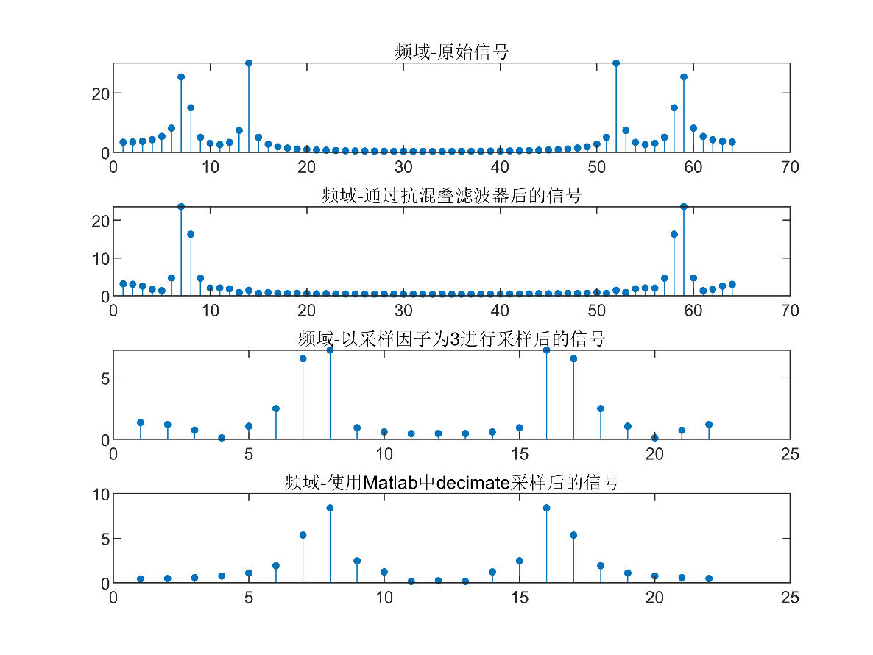

**图21.采样-频域**

与MATLAB中的内插函数decimate产生结果比较：

可以发现，通过采样因子为3的采样后的信号较Matlab中decimate函数大致相同，在N<20时信号失真，频域存在泄露。原因使用窗口法（矩形窗）设计FIR滤波器，矩形窗优点是主瓣比较集中，缺点是旁瓣较高，阻带衰减弱，并有负旁瓣，导致变换中带进了高频干扰和泄露。

（3）分数阶速率变换

利用给定的采样频率为8kHz的语音信号，将该信号转变为采样频率为12kHz的信号，设计使得失真尽可能少的方法；并给出设计思路和原因。

因为先抽取后内插，相当于将信号点替换为零值，不可取。因此，先进行内插再抽取。

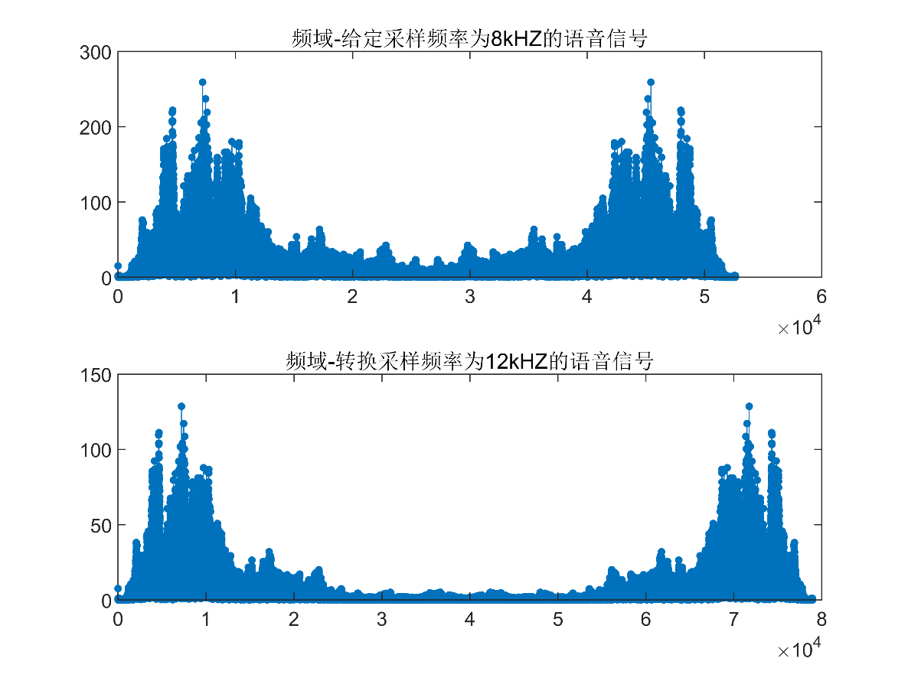

**图22.分数阶速率变换**